
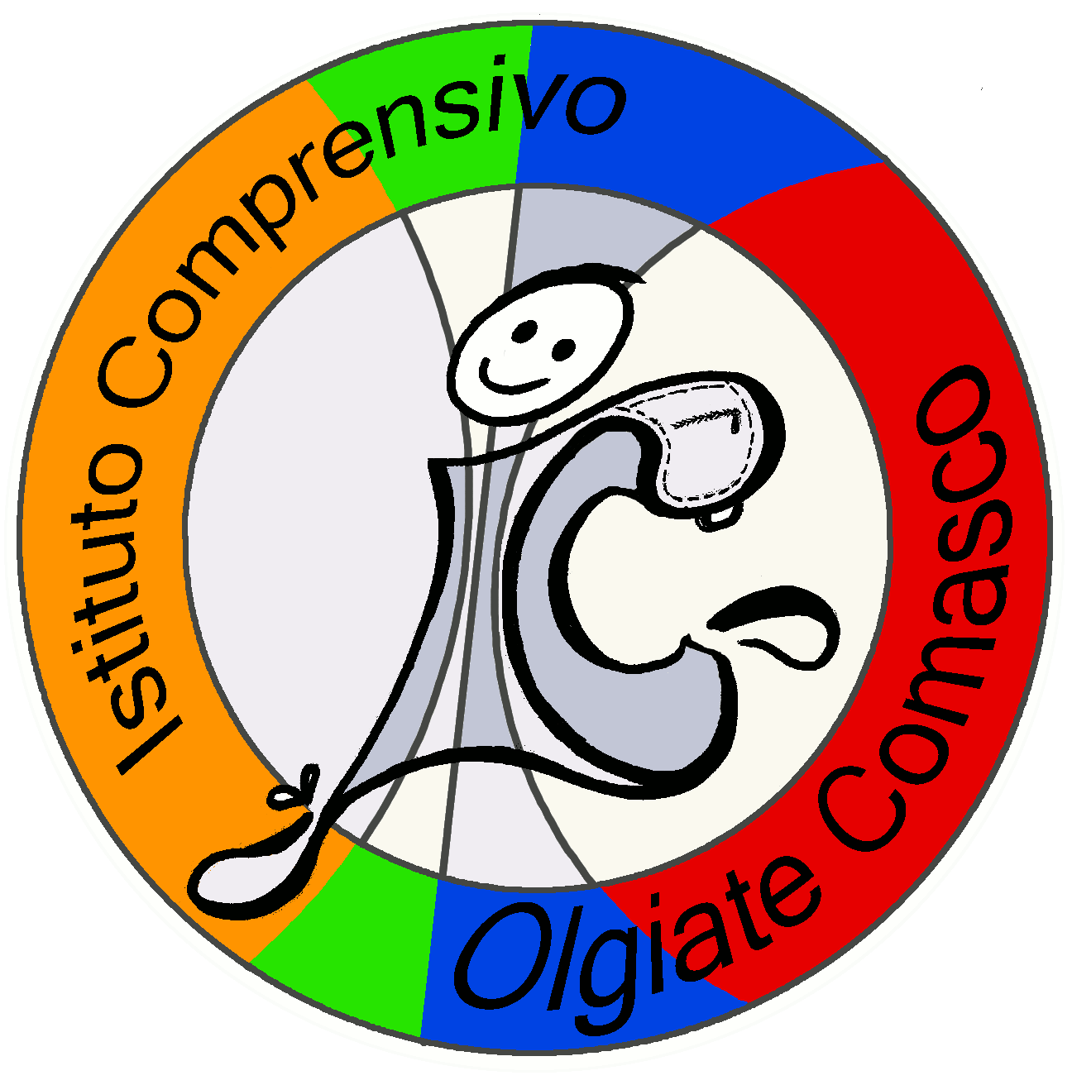 | ISTITUTO COMPRENSIVO STATALE  Scuola dell’Infanzia, Primaria e Secondaria di I Grado  Piazza Volta 4/a 22077 OLGIATE COMASCO (CO)  cod.min. COIC80700A - cod.fisc. 80013700135 – cod.univoco UFUVYS  e.mail - coic80700a@istruzione.it – PEC: coic80700a@pec.istruzione.it  sito - www.icolgiatecomasco.gov.it tel. 031-944033 / 947207 | 

Circolare n.131

A TUTTI I DOCENTI

ALL’UFFICIO DI SEGRETERIA

AL SITO

CONVOCAZIONE COLLEGIO DEI DOCENTI UNITARIO

Come previsto dal piano annuale e viste necessità e scadenze si comunica che giovedì 16-II-2017 alle ore 16.30 è confermato e quindi convocato, presso il plesso di Beregazzo con Figliaro il collegio dei docenti, con il seguente ordine del giorno:

- Lettura ed approvazione del verbale della seduta precedente;
- Approvazione del trattenimento alla scuola dell’infanzia di alunni in obbligo scolastico;
- Questionario Index: stato dell’arte
- Curricolo verticale informatica e PNSD: stato dell’arte
- Prime valutazioni sulle iscrizioni 2017-18
- Comunicazioni del dirigente;
- Varie ed eventuali.

Olgiate Comasco 6-II-2017

IL DIRIGENTE SCOLASTICO
(f.to prof. Cosimo Capogrosso)

